**Міністерство освіти та науки України**

**Луцький національний технічний університет**



ДОМЕДИЧНА ДОПОМОГА

Методичні вказівки до виконання практичних робіт

для здобувачів освітньо-професійного ступеня «фаховий молодший бакалавр» освітньо-професійної програми «Дизайн» галузь знань 02 Культура і мистецтво спеціальності 022 Дизайн, освітньо-професійної програми «Менеджмент» галузь знань 07 Управління та адміністрування спеціальності 073 Менеджмент, освітньо-професійної програми «Інформаційні системи та технології» галузь знань 12 Інформаційні технології спеціальності 126 Інформаційні системи та технології, освітньо-професійної програми «Автомобільний транспорт» галузь знань 27 Транспорт спеціальності 274 Автомобільний транспорт, освітньо-професійної програми «Електроенергетика, електротехніка, електромеханіка» галузь знань 14 Електрична інженерія спеціальності 141 Електроенергетика, електротехніка, електромеханіка

денної форми навчання

Луцьк 2023

УДК 614.88:351.745(07)

Д 66

До друку

Електронна копія друкованого видання передана для внесення в репозитарій

ТФК ЛНТУ

Бібліотекар \_\_\_\_\_\_\_\_\_\_\_\_\_\_\_\_ Оксана РОМАНЮК

(підпис)

Рекомендовано до видання Навчально-методичною радою ТФК ЛНТУ, протокол № \_\_\_ від «\_\_\_\_» \_\_\_\_\_\_\_\_\_\_\_\_\_ 202\_\_ року.

Голова НМР \_\_\_\_\_\_\_\_\_\_\_\_\_\_\_\_ Світлана БУСНЮК

(підпис)

Розглянуто і схвалено на засіданні циклової комісії \_\_\_\_\_\_\_\_\_\_\_\_\_\_\_\_\_\_ ТФК ЛНТУ, протокол №\_\_\_ від «\_\_\_» \_\_\_\_\_\_\_\_\_\_\_\_ 202\_\_ року.

Голова ЦК \_\_\_\_\_\_\_\_\_\_\_\_\_\_\_\_ Неля СТЕФАНСЬКА

(підпис)

Укладач: \_\_\_\_\_\_\_\_\_\_\_\_\_\_\_\_ Владислав ПАНТЄЛЄЄВ, викладач ТФК ЛНТУ

(підпис)

Рецензент: \_\_\_\_\_\_\_\_\_\_\_\_\_\_\_\_ Олена ВІСИН, кандидат історичних наук, (підпис) доцент кафедри цивільної безпеки ЛНТУ

|  |  |
| --- | --- |
| Д 66 | **Домедична домедична** : Методичні вказівки до виконання практичних робіт для здобувачів освітньо-професійного ступеня «фаховий молодший бакалавр» освітньо-професійної програми «Дизайн» галузь знань 02 Культура і мистецтво спеціальності 022 Дизайн, освітньо-професійної програми «Менеджмент» галузь знань 07 Управління та адміністрування спеціальності 073 Менеджмент, освітньо-професійної програми «Інформаційні системи та технології» галузь знань 12 Інформаційні технології спеціальності 126 Інформаційні системи та технології, освітньо-професійної програми «Автомобільний транспорт» галузь знань 27 Транспорт спеціальності 274 Автомобільний транспорт, освітньо-професійної програми «Електроенергетика, електротехніка, електромеханіка» галузь знань 14 Електрична інженерія спеціальності 141 Електроенергетика, електротехніка, електромеханіка денної форми навчання / уклад. Пантєлєєв Владислав Олександрович. Луцьк: ТФК ЛНТУ, 2023. 44 с. |

© Пантєлєєв Владислав Олександрович, 2023

**ЗМІСТ**

[ВСТУП](./%D0%9F%D1%80%D0%B0%D0%BA%D1%82%D0%B8%D1%87%D0%BD%D1%96%20%D1%80%D0%BE%D0%B1%D0%BE%D1%82%D0%B8.docx" \l "_Toc102579104) 4

[Практичне заняття № 1](./%D0%9F%D1%80%D0%B0%D0%BA%D1%82%D0%B8%D1%87%D0%BD%D1%96%20%D1%80%D0%BE%D0%B1%D0%BE%D1%82%D0%B8.docx" \l "_Toc102579105) 5

[Практичне заняття № 2](./%D0%9F%D1%80%D0%B0%D0%BA%D1%82%D0%B8%D1%87%D0%BD%D1%96%20%D1%80%D0%BE%D0%B1%D0%BE%D1%82%D0%B8.docx" \l "_Toc102579106) 8

[Практичне заняття № 3](./%D0%9F%D1%80%D0%B0%D0%BA%D1%82%D0%B8%D1%87%D0%BD%D1%96%20%D1%80%D0%BE%D0%B1%D0%BE%D1%82%D0%B8.docx" \l "_Toc102579107) 10

[Практичне заняття № 4](./%D0%9F%D1%80%D0%B0%D0%BA%D1%82%D0%B8%D1%87%D0%BD%D1%96%20%D1%80%D0%BE%D0%B1%D0%BE%D1%82%D0%B8.docx" \l "_Toc102579108) 19

[Практичне заняття № 5](./%D0%9F%D1%80%D0%B0%D0%BA%D1%82%D0%B8%D1%87%D0%BD%D1%96%20%D1%80%D0%BE%D0%B1%D0%BE%D1%82%D0%B8.docx" \l "_Toc102579109) 24

[Практичне заняття № 6](./%D0%9F%D1%80%D0%B0%D0%BA%D1%82%D0%B8%D1%87%D0%BD%D1%96%20%D1%80%D0%BE%D0%B1%D0%BE%D1%82%D0%B8.docx" \l "_Toc102579110) 32

[Практичне заняття № 7](./%D0%9F%D1%80%D0%B0%D0%BA%D1%82%D0%B8%D1%87%D0%BD%D1%96%20%D1%80%D0%BE%D0%B1%D0%BE%D1%82%D0%B8.docx" \l "_Toc102579111) 36

[Практичне заняття № 8](./%D0%9F%D1%80%D0%B0%D0%BA%D1%82%D0%B8%D1%87%D0%BD%D1%96%20%D1%80%D0%BE%D0%B1%D0%BE%D1%82%D0%B8.docx" \l "_Toc102579112) 39

[БІБЛІОГРАФІЧНИЙ ОПИС](./%D0%9F%D1%80%D0%B0%D0%BA%D1%82%D0%B8%D1%87%D0%BD%D1%96%20%D1%80%D0%BE%D0%B1%D0%BE%D1%82%D0%B8.docx" \l "_Toc102579120) 43

# **ВСТУП**

Метою практичних занять дисципліни «Домедична допомога» є формування у студентів знань щодо основних принципів і правил надання домедичної допомоги потерпілим від нещасних випадків і хворим із гострими захворюваннями; навчити швидко орієнтуватись у складних ситуаціях нещасних випадків, правильно визначати вид і характер ушкоджень, захворювань, вибирати спосіб надання домедичної допомоги при невідкладних станах та кваліфіковано здійснити її.

В основі данного курсу лежить організація та методика проведення комплексу термінових заходів, спрямованих на припинення дії фактора (джерела) ураження, усунення явищ, що загрожують життю, полегшення страждань і підготовку потерпілого для відправлення до лікувально-профілактичного закладу, що вживаються в разі нещасних випадків і раптових захворювань.

Тому, практичні заняття, у процесі яких студенти самостійно виконуватимуть роботи, допоможуть їм свідоміше засвоювати теоретичний матеріал.

# Практичне заняття № 1

**Тема:** **Дослідження змін серцево-судинної та дихальної системи людини під час дозованого фізичного навантаження**

**Мета:** визначити особливості короткочасових адаптацій серцево-судинної і дихальної системи людини за характером змін пульсу, кількості дихальних рухів й артеріального тиску на дозоване фізичне навантаження.

**Обладнання та матеріали:** секундомір або годинник із секундною стрілкою, тонометр.

**Хід заняття**

*(Примітка: якщо студенти знаходяться в підготовчій групі або звільнені від занять із фізичної культури, практичну частину роботи вони не виконують.)*

**Завдання 1**. Утворіть пари, у яких кожен студент виконуватиме почергово функції обстежуваного і дослідника.

**Завдання 2.** Дослідник вимірює у випробовуваного кількість ЧСС у положенні сидячи, в обстежуваного підраховують пульс на зап’ясті кожні 15 c, доки не буде отримано 2 – 3 однакові цифри. Отримані дані запишіть у зошит.

**Завдання 3**. Випробовуваний здійснює 30 присідань з витягнутими вперед руками протягом 45 с, після закінчення присідань обстежений сідає, і проводиться підрахунок пульсу за перші 15 c. та останні 15 c. першої хвилини відновлення.

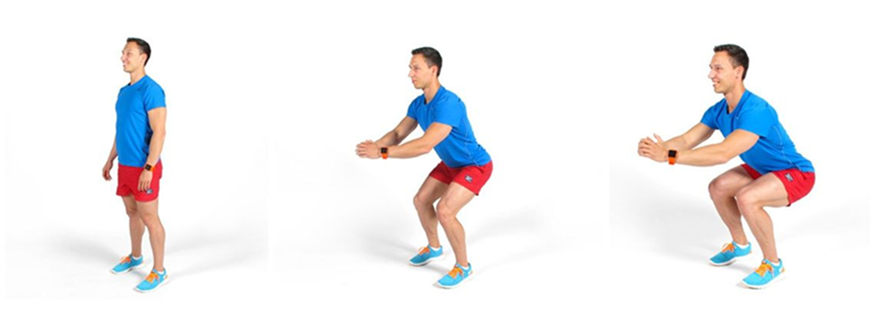

*Рис. 1. Виконання класичних присідань*

**Завдання 4**. Розрахунок отриманих результатів.

Оцінювання функціональних можливостей серцево-судинної системи проводять за допомого індексу Руф’є, який розраховують за формулою:

де ІР – індекс Руф’є,

Р1 – частота серцевих скорочень за 15 с у стані спокою,

Р2 – частота серцевих скорочень за перші 15 с першої хвилини відновлення,

Р3 – частота серцевих скорочень за останні 15 с першої хвилини відновлення.

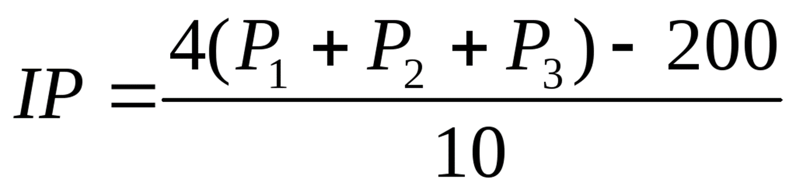

|  |  |  |
| --- | --- | --- |
| **Результат** | **Індекс Руф’є** | |
| 13-14 років | 15-18 років |
| Відмінно | до 1,5 | до 0,5 |
| Добре | 2- 6,5 | 0,5-5 |
| Задовільно | 7,5-11,4 | 6-10 |
| Слабо | 12,5-16,5 | 11-15 |
| Погано | 16,5 та більше | 15 та більше |

**Завдання 5.** Заповніть таблицю за результатами досліду.

Виміряйте артеріальний тиск та кількість вдихів за хвилину у піддослідного в стані спокою .

*(Підрахуйте кількість вдихів за 30 с. Отриманий результат помножте на 2: вийде число кількості вдихів за 1 хв.)*

Піддослідний робить 30 присідань у швидкому темпі (приблизно за 45 с.). Відразу підрахуйте та повторно через 5 хвилин після присідань кількість вдихів і виміряйте артеріальний тиск. Дані занесіть до таблиці.

|  |  |  |  |
| --- | --- | --- | --- |
| **Показник** | **У стані спокою** | **Відразу після присідань** | **Через 5 хвилин після присідань** |
| Кількість вдихів за хвилину |  |  |  |
| Верхній систолічний тиск |  |  |  |
| Нижній діастолічний тиск |  |  |  |

**Завдання 6.** Сформулюйте висновок. Опишіть зміни, що відбувається з кровообігом та диханням, завдяки яким організм пристосовується до фізичного навантаження.

# Практичне заняття № 2

**Тема: Дослідження реакції сенсорних систем організму людини на вплив факторів навколишнього середовища**

**Мета:**розвивати вміння спостерігати та описувати фізіологічні явища на прикладі вимірювання порогу слухової чутливості для правого й лівого вуха та вивчення реакції зіниць на світло.

**Обладнання та матеріали:** механічний годинник, сантиметрова лінійка, джерело світла (ліхтарик, настільна лампа), темна хустка.

**Хід заняття**

**Завдання 1.** Утворіть групи із трьох студентів, у яких кожен студент виконуватиме почергово функції обстежуваного і дослідника.

**Завдання 2.** Вимірювання порогу чутливості здійснюється в умовах повної тиші. Обстежуваний сидить на стільці із заплющеними очима. Дослідник повільно наближає годинник до правого вуха обстежуваного, доки той не почує звук. Другий дослідник лінійкою заміряє відстань від годинника до вушної раковини обстежуваного.

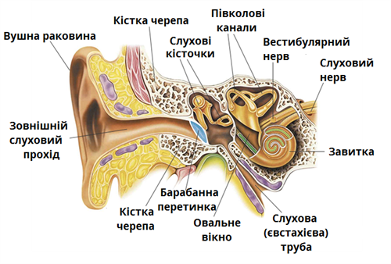

*Рис. 2. Будова слухового апарату*

**Завдання 3.** Таким чином дослідження проводять з лівим вухом. Отриманні дані внесіть до таблиці.

|  |  |  |  |
| --- | --- | --- | --- |
| **Вухо** | **№**  **вимірювання** | **Відстань від годинника** | **Середній показник чутливості, см** |
| Ліве | 1 |  |  |
| 2 |  |
| 3 |  |
| Праве | 1 |  |  |
| 2 |  |
| 3 |  |

**Завдання 4.** Дослідник спрямовує світло ліхтарика на очі обстежуваного та звертає увагу на діаметр зіниць кожного ока і на те, чи однаковий він.

**Завдання 5.** Обстежуваний прикриває праве око долонею руки та спрямовує світло ліхтарика на його обличчя. Через 10 с. потрібно забрати руку та звернути увагу на діаметр зіниць очей і на те, чи однаковий він.

**Завдання 6.** Знову прикрийте око долонею. Через 30 с. зверніть увагу на діаметр зіниці. Дані запишіть у таблицю.

|  |  |  |
| --- | --- | --- |
| **Реакція зіниць на світло** | | |
| **№ дослідження** | **Що робили** | **Що спостерігали** |
| 1 |  |  |
| 2 |  |  |
| 3 |  |  |

**Завдання 7**. Сформулюйте висновок. Поясніть чому змінюється діаметр зіниці під час яскравого освітлення та в темряві? Яке значення має зміна діаметру зіниці за різного освітлення для очей ?

# Практичне заняття № 3

**Тема:** **Оснащення, що використовується для надання домедичної допомоги**

**Мета**: вивчити особливості будови та принципи застосування обладнання що використовуються при наданні домедичної допомоги.

**Обладнання та матеріали**: аптечка медична автомобільна, маска клапан, покривало рятувальне ізотермічне, бинти.

**Хід заняття**

# Завдання 1. Ознайомтесь із оснащенням аптечки автомобільної:

# Аптечка автомобільна. Нормативно-технічне регулювання. ДСТУ 3961-2000 (Зміна №  2 від 01.09.2013  р.), ТУ У 21.2-38929750-001:2014

# Аптечка медична автомобільна (АМА-1) призначена для укомплектування автомобілів, які мають до восьми включно сидячих місць, крім сидіння водія, та колісних тракторів.

# 

# *Рис. 3. Аптечка медична автомобільна (АМА-1)*

# Аптечка медична автомобільна (АМА-2) призначена для укомплектування автомобілів з кількістю сидячих місць, крім сидіння водія, яка перевищує вісім.

# 

# *Рис. 4. Аптечка медична автомобільна (АМА-2)*

# 

# 

# Завдання 2. Ознайомтесь із медичними виробами для проведення серцево-легеневої реанімації:

# 

# *Рис. 5. Засоби для проведення штучного дихання: А - маска клапан; Б - дихальний мішок Амбу: дорослий/дитячий.*

# Для проведення серцево-легеневої реанімації (СЛР), а саме рятувальних вдихів (штучної вентиляції легенів), необхідно маска-клапан та дихальний мішок Амбу (Рис. 5.), необхідно використовувати надійний бар’єр (засоби) між рятувальником і постраждалим. Він дає змогу не торкатися до постраждалого своїми губами, але при цьому ефективно проводити штучну вентиляцію легенів. Ці засоби пропускають повітря тільки в одну сторону − від рятувальника до постраждалого.

# Автоматичний зовнішній дефібрилятор – сучасний комплекс моніторингу та надання допомоги немедиками, рятувальниками, а також лікарями

# 

# *Рис. 6. Автоматичний зовнішній дефібрилятор*

# Проводячи СЛР, неможливо домогтися істотної зміни ритму серцевої діяльності та переходу з фібриляції в нормальний ритм. Найефективнішим засобом для надання домедичної допомоги є використання автоматичного зовнішнього дефібрилятора (АЗД). Інтерфейс, екран, голосовий супровід допомагають не розгубитися в екстреній ситуації та чітко виконувати протокол проведення реанімації з використанням АЗД.

# Апарат проводить моніторинг правильності проведених компресій і за необхідності підкаже, чи сильніше, чи слабше проводити натискання. Форма дефібриляційного імпульсу: прямолінійна двофазна. Автоматичний вибір величини заряду (120, 150 або 200 Дж). Час набору заряду − до 10 сек.

# 

# Завдання 3. Ознайомтесь із медичними виробами для тимчасової зупинки зовнішньої кровотечі та обробки ран:

# Перев’язувальні засоби стерильні призначені для накладання пов’язок на рани й опікові поверхні під час надання домедичної та медичної допомоги.

Готові до застосування такі перев’язувальні засоби:

- бинти марлеві стерильні й нестерильні завдовжки: 10, 7 та 5 м та завширшки 16, 14 та 10 см;

- пов’язки медичні великі та малі;

- подушечки ватно-марлеві великі та малі. Фіксація пов’язок (на голові, плечі, тулубі тощо) та короткочасна іммобілізація кінцівок із пошкодженням кісток здійснюється за допомогою косинки медичної перев’язувальної (наприклад, фіксація пораненої кінцівки до здорової, руки − до тулуба).

**Перев’язувальний матеріал** – матеріал, вживаний під час операцій і перев’язок для осушення операційного поля, рани, для тампонади і пов’язок. Перев’язувальний матеріал не повинен змінюватися під час стерилізації, має добре всмоктувати виділення з рани (бути гігроскопічним), не дратувати тканини рани. Основні перев’язувальні матеріали − бинти марлеві.

**Пакет перев’язувальний індивідуальний стерильний** **із зовнішньою прогумованою обгорткою** призначений для накладання пов’язок у разі поранень та опіків із метою зупинки кровотечі й захисту ран та опікової поверхні від вторинного забруднення (див. рис.  6, 7). Являє собою стерильну пов’язку, яка складається з двох ватно-марлевих подушечок розміром 17,5 см × 32 см кожна та бинта завдовжки 7 м і шириною 10 см, які містяться в зовнішній прогумованій обкладинці та внутрішній паперовій.

**Бинти** (марлеві та гіпсові). Застосовуються насамперед у травматології, при наданні першої допомоги, для тривалої іммобілізації та фіксації.

**Марля медична**. Марля — бавовняна тканина, що має високу повітропроникність і гігроскопічність. З неї виготовляють тампонаду, індивідуальні перев'язувальні пакети (ІПП), бинти, серветки тощо.

# 

*Рис. 7 Різноманітність перев’язувального матеріалу*

**Вата медична**. Гігроскопічна вата, що виготовляється також з бавовни, має добру гігроскопічність і посилює сорбуючі властивості пов'язки, бо накладається на рану поверх шару марлі.

**Лейкопластир**. Застосовуються для фіксації пов'язок безпосередньо на рану, мозолі тощо.

**Компресійні пов'язки** для зупинки кровотеч.

Якщо раніше на рану накладалася марля, а у разі великої кровотечі — зверху на марлю клали вату і все це кріпилося за допомогою бинтів чи інших медичних фіксаторів, то зараз для екстреної допомоги застосовують т.зв. компресійні бандажі, які можуть ефективно накладатися навіть однією рукою та ефективно фіксують та компресують пошкодження. Їх ще називають «ізраїльський бандаж»

**Бинт еластичний**.

Забезпечує надійну фіксацію перев'язок, також окремо ефективно фіксує та іммобілізує травмований суглоб тощо.

**Бинт для тампонади**.

Як правило застосовується стисла марля у вигляді компактного рулону стерильної якісної бавовняної марлі, структура якої дозволяє добре поглинати рідину. У спеціальних бинтах для тампонування кромка марлі оброблена таким чином, що унеможливлює попадання марлевих ворсинок у раневу порожнину. Призначені такі види бинтів для тампонування ран та зупинки кровотеч.

**Гемостатичний бинт (кровоспинний).**

Це гофрований бинт, просочений спеціальним гемостатичним составом і служить для зупинки кровотеч, як помірних, так й інтенсивних, для щільного тампонування раневого каналу.

Матеріал, з яких виробляється гемостатичний бинт, має рентгеноскопічні властивості, що дозволяє легко виявляти його навіть у найглибшій в рані. Гемостатичний состав не обсипається, не липне до рук, бинт зручний у роботі.

**Завдання 4.** Ознайомтесь із засобами для іммобілізації:

**Ноші медичні складні** використовуються як засіб транспортування постраждалого з місць аварій, а також як засіб комплексу адаптації під час кризових ситуацій.

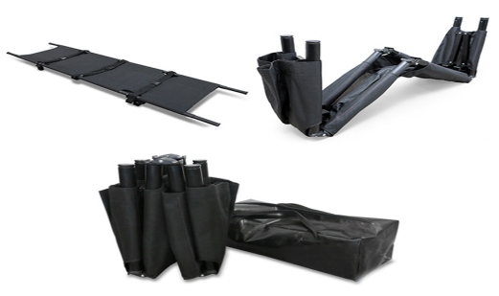

*Рис. 8 Ноші медичні складні*

**Транспортні ноші-сидіння** використовуються для порятунку і транспортування постраждалих з вузьких місць: сходи, ліфти тощо.

# 

*Рис. 9 Транспортні ноші-сидіння*

**Вакуумний матрац** використовується для стабілізації та транспортування постраждалого в певному положенні.

# 

*Рис.10 Вакуумний матрац*

**Покривало рятувальне ізотермічне** призначене для індивідуального захисту поранених, хворих та постраждалих від несприятливих метеорологічних факторів (низька температура, опади, інтенсивна сонячна радіація тощо) під час надання допомоги за умов НС.

# 

*Рис. 11 Покривало рятувальне ізотермічне*

Покривало рятувальне ізотермічне являє собою плівку, металізовану з однієї сторони запиленням алюмінію. Збереження температури у постраждалих при загортанні в ізотермічне покривало досягається внаслідок значного зменшення теплового випромінювання тіла металізованим шаром накидки. Тривалість захисту від переохолодження при температурі повітря -20°С – до 3 год. Можлива кількість використання – 1–3 цикли.

# Практичне заняття № 4

**Тема:** **Відпрацювання дій у випадку виявлення потерпілого за допомогою алгоритму КОЛЕСО. Блок «Кров» - зупинка кровотеч**

**Мета**: опрацювати алгоритм дій на місці нещасного випадку, вивчити техніки зупинки кровотечі за допомогою накладання джгутів та турнікетів.

**Обладнання та матеріали**: джгут Есмарха, турнікет, тканина і палиця, антисептик.

**Хід заняття**

**Завдання 1.** Для початку опрацюйте алгоритм поведінки на місці події при наданні домедичної допомоги у разі нещасного випадку:

1. Зберігайте спокій. Зупиніться, подумайте, дійте.
2. Оцініть безпеку місця події.
3. Якщо необхідно — викличте аварійні чи рятувальні служби. Викликайте служби, які, на вашу думку, відповідають загрозі на місці події.
4. Забезпечте собі додаткову допомогу. Залучіть свідків. Визначте ролі.
5. Необхідно використовувати захисні засоби.
6. Оцініть стан свідомості потерпілого:

- Правильно підійдіть до потерпілого — з боку ніг

- Перевірте, чи реагує потерпілий на голос.

- Перевірте, чи реагує на дотик.

- Перевірте дихання.

*(Увага! Поспішіть: при сильній артеріальній кровотечі, можуть у буквальному сенсі пройти лічені секунди до того, як людина стече кров'ю і загине; тому потрібно терміново зупинити кровотечу, накласти джгут, інакше, якщо пройде хвилина чи дві, може бути вже занадто пізно*.)

**Завдання 2.** Опрацюйте алгоритм дій при виявленні кровотечі у потерпілого:

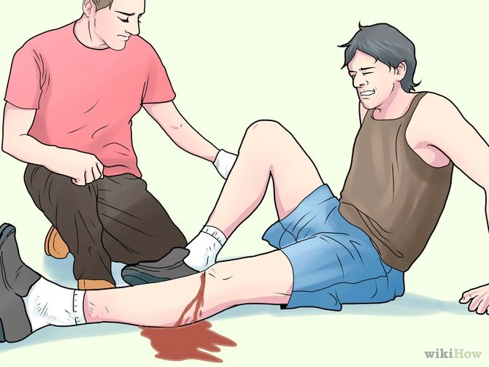

*Рис. 12 Огляд потерпілого*

1. Обробіть рану дезінфікуючим розчином, якщо це можливо.

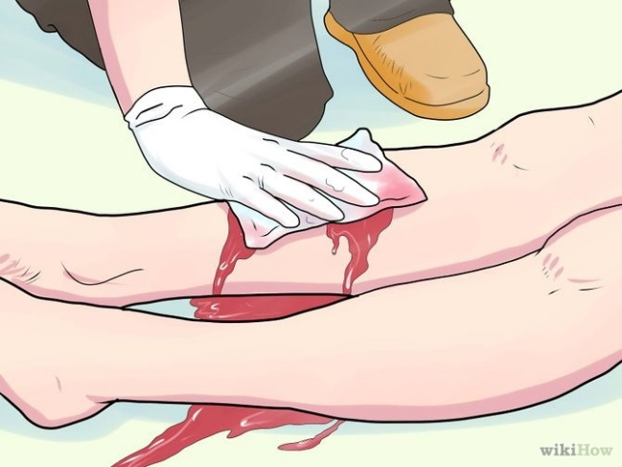

*Рис. 13 Обробка рани*

*(Важливо: Промокніть дезинфікуючим засобом саму область рани. Обов'язково надягайте рукавички, щоб захистити себе і потерпілого від інфекцій, що передаються через кров. Не витрачайте занадто багато життєво важливого часу на очищення рани – це момент первинної пов'язки, надання домедичної допомоги і потрібно встигнути зробити все найважливіше, щоб врятувати життя.)*

1. Прийміть запобіжні заходи, про які ви знаєте (або здогадуєтеся).

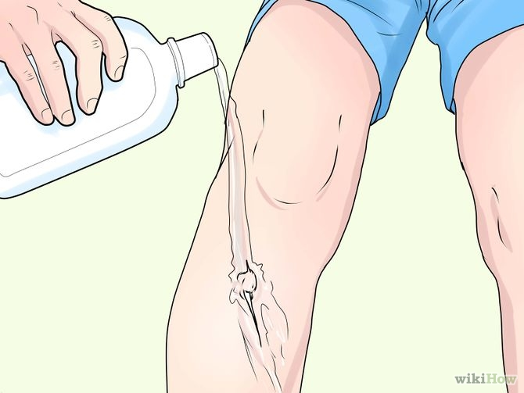

*Рис. 14 Обробка рани*

*(Важливо: НЕ намагайтеся очистити рану перекисом; якщо це велика рана, спирт спровокує сильні болі, краще продезінфікуйте рану стерильною водою або розчином для зовнішнього застосування хлоргексидин 0,05%.)*

1. Не забудьте знайти точку для притиснення артерії, поки застосовуєте пряме натискання на саму рану.

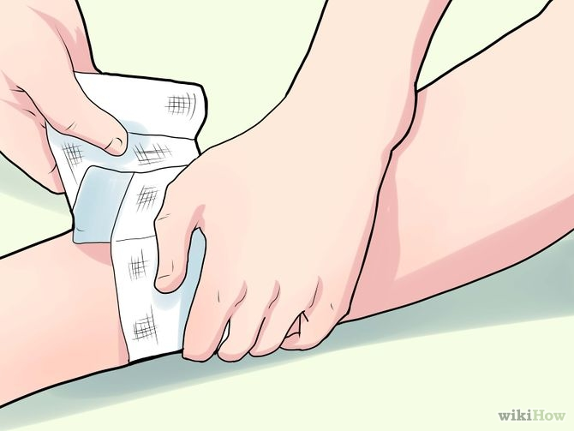 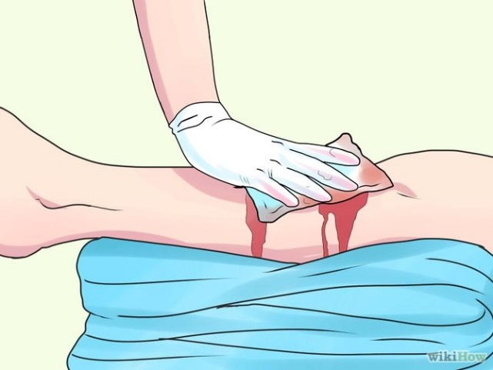

*Рис. 15 Притиснення рани*

*(Важливо: Пам'ятайте, що точки для притиснення артерії лише уповільнюють кровотечу, а не зупиняють її.)*

* 1. Накладати джгут варто тільки тоді, якщо ви не можете зупинити серйозну кровотечу будь-якими іншими способами. Використовуйте надійний джгут. Він повинен бути досить широким, щоб не порізати шкіру або в м'язи – а також довгий і досить міцний.

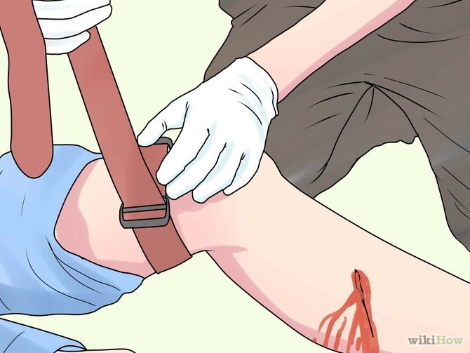

*Рис. 16 Накладання джгута*

*( Увага! Джгут викликає важкі пошкодження або омертвіння тканин через зупинку кровообігу на занадто довгий час в руці або нозі, але це може бути необхідно:*

*- не дати потерпілому померти до тих пір, поки не прибуде допомога, тобто коли ви один на один з потерпілим, або перебуваєте в сільській місцевості*

*- у більшості випадків джгут накладається на руку або ногу вище місця кровотечі*

*- обов'язково потрібно вказати час накладання джгута на лобі потерпілого!)*

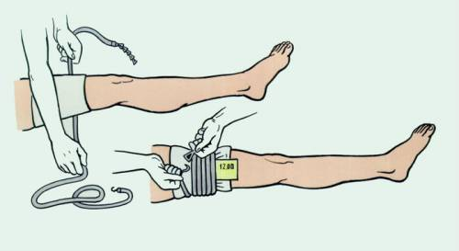

*Рис. 17 Накладання джгута*

4.2 Якщо ви використовуєте мотузку, визначитеся, як зав'язати її (або подібний предмет) навколо руки або ноги НАДІЙНО, але досить вільно в петлі. Постарайтеся залишити трохи мотузки або скористайтеся іншим матеріалом, щоб закріпити паличку після того, як джгут буде щільно закріплений.

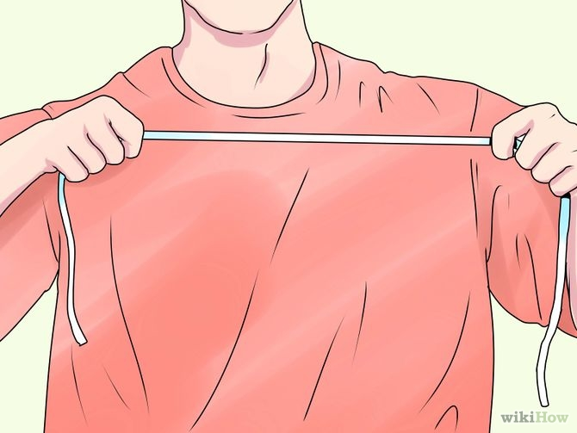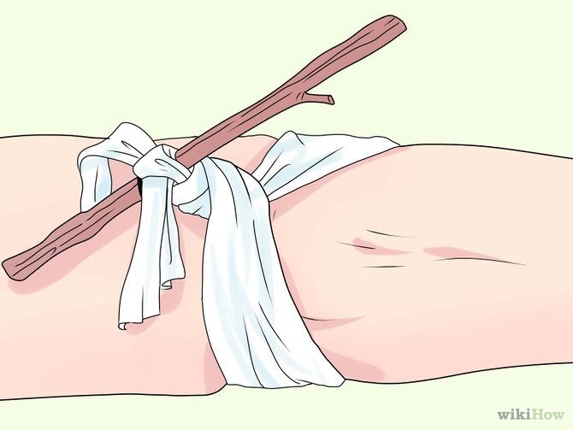

*Рис. 18. Накладання джгута*

5. При кровотечі, що загрожує життю, в області шиї, плеч або паху тампонуйте (заповніть) рану кровоспинною марлею, звичайною марлею , або чистою тканиною, після чого здійсніть тиск обома руками.

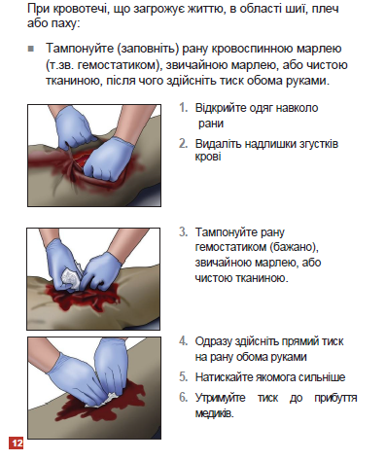

*Рис. 19 Тампонада рани*

**Завдання 3.** Сформулюйте висновок.

# Практичне заняття № 5

**Тема:** **Відпрацювання дій у випадку виявлення потерпілого за допомогою алгоритму КОЛЕСО. Блок «Легені» - відновлення прохідності дихальних шляхів та усунення порушень дихання.**

**Мета:** закріпити навички із проведення серцево-легеневої реанімації, переведення потерпілого в стабільне положення.

**Обладнання та матеріали**: манекен, презентаційні матеріали з домедичної допомоги, стенди, бинти, антисептик.

**Хід заняття**

**Завдання 1.** Опрацюйте техніку визначення в постраждалого свідомості.

1. Доторкнутись до постраждалого – тактильний контакт;

2. Голосно звернутися до постраждалого із запитаннями: «З Вами все гаразд? Вам потрібна допомога?» – голосовий контакт.

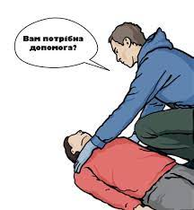

*Рис. 20 Техніка визначення в постраждалого свідомості*

**Завдання 2.** Опрацюйте алгоритм дій при відновлені прохідності верхніх дихальних шляхів.

1. Відновіть прохідність дихальних шляхів з відгинання голови назад – станьте на коліна на рівні плечей пораненого. Покладіть одну руку йому на лоб і твердо натиснути долонею, закидаючи його голову назад, доклавши другу руку під шию. При цьому відбувається часткове відкривання рота, а іноді і відвисання підборіддя. Потім двома руками захопити нижню щелепу за кути шелепи, ще більше трохи відкрийте рот і виведіть нижню щелепу вперед. Рухати підборіддя вперед до тих пір, поки верхні і нижні зуби майже зіткнуться. Рот не має бути закритий, оскільки це може завадити диханню, якщо носові дихальні шляхи блоковані або пошкоджені. Якщо потрібно, великим пальцем можна злегка притиснути нижню губу пораненого, щоб тримати його рот відкритим.

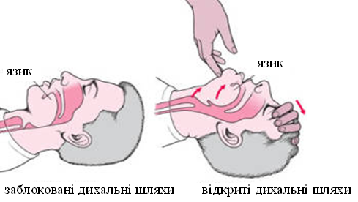

*Рис. 21 Відновлeння прохіднoстi дихальних шляхів: метод закидання голови і підняття підборіддя*

*(Увага! Не піднімати нижню щелепу великим пальцем. Не давити пальцями занадто сильно на м’які тканини під підборіддям, оскільки це може перекрити дихальні шляхи. Не закривати повністю рот пораненого.)*

2) Відновіть прохідність дихальних шляхів без відгинання голови (щоб забезпечити шийний відділ хребта) — станьте на колінах за хворим, стабілізуйте його голову та шию (напр., між своїми колінами) та висуньте щелепу вперед або потягніть щелепу за зуби вперед, піднімаючи її; при необхідності розпочніть серцево-легеневу реанімацію.

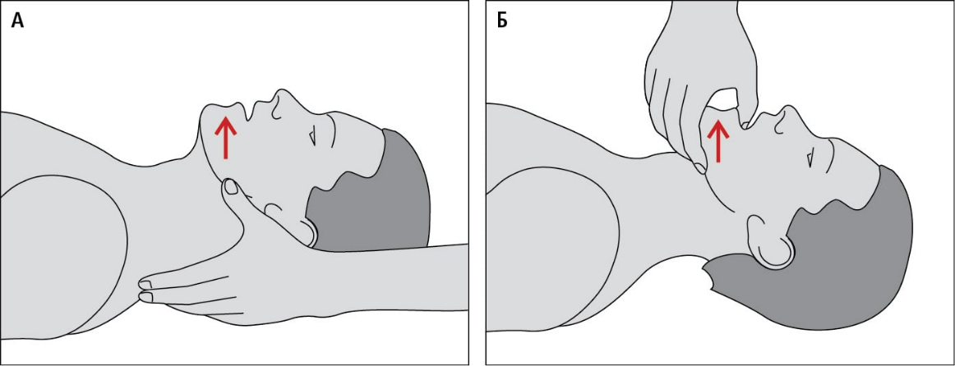

*Рис. 22. Відновлeння прохіднoстi дихальних шляхів: методом A — висування щелепи вперед, Б — відтягування щелепи зa зуби допереду (пiдняття щелепи)*

 3) Підтримуючи дихальні шляхи відкритими, потрібно розташуватись біля

постраждалого таким чином, щоб вухо та щока рятувальника знаходилась

біля  рота і носа постраждалого (чути  дихальні шуми та відчувати  подих)  та одночасно (боковим зором) спостерігаючи за можливими рухами грудної клітки: - наявність дихання визначається не більше 10 сек.; - якщо за 10 сек.  визначається  менше 2 вдихів, – слід вважати,  що постраждалий не дихає.

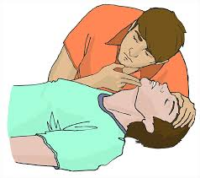

*Рис. 23 Техніка визначення в постраждалого дихання*

**Завдання 3.**  Опрацюйте техніку проведення серцево-легеневої реанімації  (СЛР):

**Непрямий масаж серця:**

1. Визначити місце натискання:- точка натиснення – середина грудної

клітки.

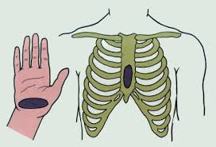

*Рис. 24 Схематичне зображення місця натискання*

2. Провести спочатку 30 натискань на грудину обома руками: - долоня над долонею в замку; - глибиною не менше 5 см  (не більше 6 см); - частотою 100 натискань  (не більше 120) за хвилину.

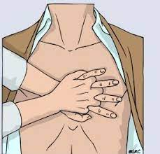

*Рис. 25 Цикл СЛР*

**Штучне дихання:**

1. Накласти маску-клапан.

2. Затиснути ніс постраждалого  та зробити вдих «рот до рота».

3. Відпустити крила носа і повторити вдих, знову затискаючи  ніс (виконання 2 вдихів повинно  тривати не більше 5 сек.).

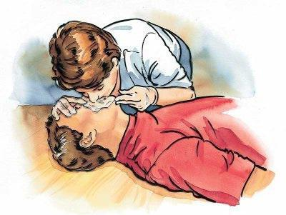

*Рис. 26 Проведення штучної вентиляції легень*

*(Важливо: За відсутності індивідуальних засобів захисту штучне дихання не виконується!)*

Після 2 вдихів продовжити СЛР у співвідношенні: 30 компресій / 2 вдихи. СЛР слід проводити до:

- прибуття бригади ЕМД;

- появи чітко виражених ознак життя  (відновлення: дихання/ свідомості/рухової активності);

- фізичного виснаження;

- появи небезпеки. У разі вдало проведеної СЛР, – необхідно перевести постраждалого у

стабільне положення. Не можна залишати постраждалого без нагляду до

прибуття бригади ЕМД. В разі повторної зупинки серця до прибуття бригади ЕМД, – бути готовим до проведення СЛР

**Завдання 4.** Опрацюйте алгоритм переведення людини у стабільне, бокове, відновлювальне положення:

Для переміщення потерпілого з положення горілиць в стабільне бокове необхідно:

1) Промовляти вголос свої дії та, зняти з потерпілого окуляри, витягти все з його кишень та скласти це у безпечному місці близько голови потерпілого, аби він зміг дістати ці речі самостійно, прийшовши до тями. Такі дії убезпечать Вас від неправильних трактувань Ваших дій, а найголовніше — убезпечать хворого від перетиснення магістральних судин або утворення гематом та ділянок з поганим кровопостачанням.

2) Ближчу до Вас руку потерпілого покладіть угору випрямленою повздовж голови. Фігура потерпілого стане нагадувати Супермена у «фірмовій» кіно-позі.

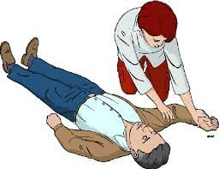

*Рис. 27 Ближню руку підніміть вгору*

3) Другу (дальню від себе) руку потерпілого слід прикласти тильною поверхнею долоні до ближньої до вас щоки. Може виглядати, що потерпілий намагається «зателефонувати».

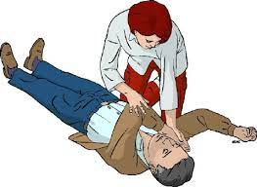

*Рис. 28 Візьміть дальню руку потерпілого і покладіть на ближню до вас щоку потерпілого*

4) Своєю вільною рукою візьміться за дальню від себе ногу потерпілого трохи вище коліна і підтягніть її вгору. Бажано, щоби стопа потерпілого залишатись на підлозі (нога не висіла).

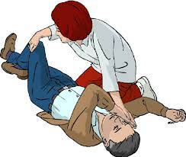

*Рис. 29 Потягніться до дальньої ноги й зігніть її*

5) Притискайте зігнуту руку потерпілого до його щоки і одночасно тримайте його за зігнуту ногу, як за важіль, та обережно поверніть потерпілого обличчям до себе. Покладіть його на бік. Поправте його виставлені вперед до вас коліно та лікоть таким чином, щоб його стегно розміщувалося під прямим кутом і він спирався на коліно та лікоть. Це надасть стабільності положенню потерпілому та дозволить попередити перевертання його обличчям донизу. В цьому положенні голова постраждалого розміщується на його розпрямленій руці. Нагніть його голову вперед і відкрийте рот постраждалого, щоб дати виходити слині та іншим біологічним рідинам назовні  — це попередить закупорювання дихальних шляхів.

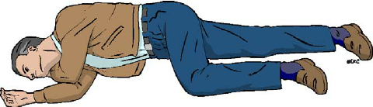

*Рис. 30 Натискуючи в свою сторону на зігнуту ногу, людина перевернеться на бік*

**Завдання 5.** Виконайте ситуаційну задачу.

Після закінчення футбольного матчу внаслідок зіткнення фанатів команд-суперниць відбулася бійка. Між двома групами фанатів випадково опинилися батько з сином (8 років) які намагалися вийти зі стадіону. В результаті випадкового удару в груди дитина впала і залишилась нерухомою. Батько кинувся до дитини і почав кликати на допомогу. Опишіть подальші дії.

# Практичне заняття № 6

**Тема: Домедична допомога в разі порушення прохідності дихальних шляхів – обструкції стороннім тілом**

**Мета:** вивчити методи та прийоми звільнення дихальних шляхів від стороніх предметів різними методами.

**Обладнання та матеріали:** манекен, презентаційні матерали, стенди.

**Хід заняття:**

**Завдання 1.** Опрацюйте алгоритм дій на місці події

1.  Рятувальник упевнюється в безпечності місця події для себе та постраждалого (див. загальні правила).

2.  Визначити вид обструкції дихальних шляхів повторюючи запитання «Ви вдавились?».

3.  Якщо постраждалий відповів на запит, – це часткова обструкція дихальних шляхів стороннім тілом: - заохочує постраждалого зробити глибокий вдих та кашляти; - не залишає постраждалого наодинці; -  якщо спроби відкашлятись були вдалими (прохідність дихальних шляхів відновлено) – оглядає постраждалого та викликає бригаду ЕМД (див. загальні правила).

4.  Якщо постраждалий не відповідає на запит – це повна обструкція дихальних шляхів стороннім тілом:

- потрібно виконати прийом Гордона (5 ковзних ударів в міжлопаткову ділянку)

**Завдання 2.** Розгляньте виконання прийому Гордона

– потрібно розташуватись з боку від постраждалого;

– постраждалого необхідно максимально нахилити вперед, притримуючи його при цьому однією рукою за грудну клітку (або живіт);

– в цьому положенні,

– нанесіть постраждалому 5 різких, ковзних ударів в міжлопаткову ділянку;

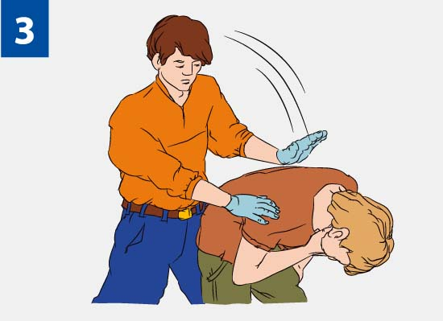

*Рис. 31 Техніка виконання прийому Гордона*

- якщо за допомогою прийому Гордона не вдалось усунути обструкцію дихальних шляхів, потрібно виконати прийом Хеймліка (5 абдомінальних поштовхів).

**Завдання 3.** Розгляньте виконання прийому Хеймліка

- потрібно розташуватись позаду постраждалого;

- стисніть свою долоню в кулак (ховаючи в ньому великий палець) та розташуйте його на животі постраждалого (приблизно по середині між пупком та реберними дугами);

- другою рукою обхопіть кулак;

- виконайте 5 різких абдомінальних поштовхів, спрямовуючи силу всередину та вгору (таким чином стискається грудна клітка і повітря, що залишилось в легенях, може виштовхнути стороннє тіло назовні).

# 

# *Рис. 32 Техніка виконання прийому* Хеймліка

5. Якщо обструкція дихальних шляхів таким чином одразу не усунена, – необхідно почергово повторювати: 5 ковзних ударів в міжлопаткову ділянку та 5 абдомінальних поштовхів.

6.  Якщо вдалось усунути обструкцію дихальних шляхів, – потрібно забезпечити постійний нагляд за постраждалим до приїзду бригади ЕМД.

7.  Якщо не вдалось усунути обструкцію дихальних шляхів (постраждалий втратив свідомість): - необхідно, підтримуючи постраждалого, перемістити його в горизонтальне положення на спину; - визначити наявність дихання (див. загальні правила) та при його відсутності – викликати бригаду ЕМД та розпочати проведення СЛР у співвідношенні: 30 компресій / 2 вдихи; - після 30 компресій грудної клітки (перед проведенням штучного дихання) – слід провести ревізію порожнини рота на наявність стороннього тіла та за його візуалізацією – видалити його за допомогою одного пальця (як «гачок») або двох пальців (як «пінцет»).

8. Рятувальник проводить СЛР до появи ознак життя (відновлення: дихання/свідомості/рухової активності) або до прибуття бригади ЕМД.

9.  У разі вдало проведеної СЛР рятувальник переводить постраждалого у стабільне положення (див. загальні правила).

10. Забезпечує постійний нагляд за постраждалим до приїзду бригади ЕМД. В разі повторної зупинки серця до приїзду бригади ЕМД бути готовим до проведення СЛР.

**Неприпустимо:** - бити по спині постраждалого, який сидить або стоїть (стороннє тіло опускається, що ускладнює його видалення з дихальних шляхів); -  скасовувати виклик ЕМД після вдалого видалення стороннього тіла (при виконанні прийому Хеймліка можлива травма печінки, легенів, перелом ребер тощо)

# Завдання 4. Виконайте ситуаційні задачі

1. Компанія відзначала день народження в ресторані. Одна людина, емоційно розмовляючи під час прийому їжі, раптово почервоніла, намагаючись вдихнути, хапала повітря «як риба». На запитання оточуючих «Ви вдавились?» – безпорадно жестикулювала руками.

2. 11 місячна дитина, бавлячись з ґудзиком на маминому халаті, відірвала його і взяла в рот. Помітивши відсутність ґудзика, мати намагалась відкрити рот дитині. Дівчинка зайшлася істеричним плачем і при вдиху ґудзик потрапив в дихальні шляхи. Дитина почала задихатися, безпорадно розмахувати руками, обличчя почервоніло.

# Практичне заняття № 7

**Тема: Домедична допомога в разі термічних уражень**

**Мета:** Вивчити основні види термічних уражень, навчитися визначати ступені термічних уражень за зовнішнім виглядом.

**Обладнання та матеріали:** презентаційні матеріали термічних уражень, муляжі, стенди.

**Хід заняття**

**Завдання 1.** Розгляньте запропоновані приклади зображених опіків та заповніть таблицю.

|  |  |  |  |
| --- | --- | --- | --- |
| **Приклад** | **Зовнішній вигляд** | **Постраждалі шари** | **Ступінь опіку** |
|  |  |  |  |
|  |  |  |  |
|  |  |  |  |
|  |  |  |  |

**Завдання 2.** Розгляньте запропоновані приклади зображених обморожень та заповніть таблицю.

|  |  |  |  |
| --- | --- | --- | --- |
| **Приклад** | **Зовнішній вигляд** | **Постраждалі шари** | **Ступінь опіку** |
|  |  |  |  |
|  |  |  |  |
|  |  |  |  |
|  |  |  |  |

**Завдання 3.** Вирішіть ситуаційні задачі.

1. Група відпочивальників (8 осіб) приїхала на берег моря. Середина липня, температура повітря +37°С. Один з них заснув на пляжі. Приблизно через 40  хв. він прокинувся від пекучого болю в спині і плечах. Постраждалий скаржиться на сильний біль у спині, спрагу, головний біль, задишку, озноб, стогне, просить пити. Один з відпочивальників бере на себе керівництво по наданню постраждалому домедичної допомоги. Опишіть його дії.

2. Студент, ідучи на навчання, помітив на зупинці «40 квартал» чоловіка, який напівлежав на лавці. Температура повітря нижче -10°C. На запитання: «Що з Вами?» − постраждалий не відреагував. Опишіть власні дії.

# Практичне заняття № 8

**Тема: Домедична допомога в разі укусів тварин та комах**

**Мета:** Ознайомити та закріпити знання про основні види отруйних тварин України. Сформувати вміння надавати домедичну допомогу після контакту із ними.

**Обладнання та матеріали:** презентаційні матеріали отруйних видів тварин України, муляжі, стенди.

**Хід заняття**

**Завдання 1.** Перегляньте подані вам приклади найотруйніших видів тварин України та вкажіть їх наслідки при контакті/укусі для здоров’я людини.

|  |  |
| --- | --- |
| **Тварина** | **Наслідки при контакті/укусі** |
| Гадюка звичайна |  |
| Саламандра плямиста |  |
| Тарантул |  |
| Каракурт |  |
| Шершень |  |
| Дракончик великий |  |
| Скорпіон кримський |  |
| Зіркогляд |  |
| Хвостокол |  |
| Сколопендра |  |

**Завдання** **2**. Вирішіть ситуаційні задачі.

1. П’ятеро відпочивальників дістались катером до острова на Дніпрі. Під час відпочинку один з них пішов оглянути місцевість. Невдовзі звідтіля пролунав крик. Всі побігли до місця пригоди. Виявилось, що постраждалий зненацька наступив на гадюку і був ужалений у ногу. Гадюка мала зиґзаґоподібні смуги на спині і відповзала геть. Один з відпочивальників визначив конкретні дії для інших. Опишіть подальші дії.

2. 75-річна жінка просапувала город. Скинула з лівої ноги великого павука – каракурта. Спочатку вона не звернула уваги на слабкий пекучий біль у лівій гомілці, а подальше погіршення самопочуття (біль у попереку, животі і грудній клітці) − віднесла на рахунок хронічних захворювань (остеохондрозу та гіпертонії). З часом їй стало зовсім погано: - м’язова слабкість; - з’явилась хитка хода; - жінка ледве дісталася ліжка. Сусідка, яка опинилася поруч помітила, що обличчя постраждалої жінки на той час було червоне, руки і ноги холодні, температура тіла − 38,8°С. Опишіть подальші дії сусідки.

3. При скиртуванні сіна, чоловік отримав декілька укусів бджіл. Об’єктивно: - у постраждалого болять і печуть місця укусів; - ускладнене дихання; - слабкість; - нудота; - набряклість обличчя; - підвищення температури; - зіниці вузькі; - обличчя стає місяцеподібним. Опишіть ваші дії.

**БІБЛІОГРАФІЧНИЙ ОПИС**

1. Волянський П. Б., Гринзовський А. М., Гур’єв С. О. Домедична допомога на місці події: практичний посібник. Херсон : Видавничий дім «Гельветика», 2020. 224 с.

2. Крилюк В.О. Домедична допомога (алгоритм маніпуляції): Методичний посібник. Київ, 2015. 48 с.

3. Волянський П. Б., Гур’єв С. О., Долгий М. Л., Дрозденко Н. В., Іскра Н. І., Макаренко А.М., Стрюк М. П., Терент’єва А. В. Домедична допомога в умовах надзвичайних ситуацій: практичний посібник. Київ : ФОП Панов А. М., 2016. 136 с.

4. Крилюк В.О., Чорний Ю.О., Гоженко А.І., Квітка М. І. Домедична допомога постраждалим внаслідок ДТП: Методичний посібник. Київ: ФОП Ференець В.Б., 2014. 84 с.

5. Екстрена медична допомога (догоспітальні протоколи). За редакцією О.В. Богомолець, Г.Г. Рощіна. Київ : Здоров’я. 2016 р.

6. Крилюк В.О., Гур’єв С.О., Гудима А.А., Іскра Н.І. Екстрена медична допомога травмованим на догоспітальному етапі: навчальний посібник. Київ, 2016. 400 с.

7. Рощін Г.Г. Екстрена медична допомога. Київ, 2008. 127 с.

8. Олійник П. Перша медична допомога. Львів: «Сполом», 2004. 256 с.

|  |  |
| --- | --- |
| Д 66 | **Домедична домедична** : Методичні вказівки до виконання практичних робіт для здобувачів освітньо-професійного ступеня «фаховий молодший бакалавр» освітньо-професійної програми «Дизайн» галузь знань 02 Культура і мистецтво спеціальності 022 Дизайн, освітньо-професійної програми «Менеджмент» галузь знань 07 Управління та адміністрування спеціальності 073 Менеджмент, освітньо-професійної програми «Інформаційні системи та технології» галузь знань 12 Інформаційні технології спеціальності 126 Інформаційні системи та технології, освітньо-професійної програми «Автомобільний транспорт» галузь знань 27 Транспорт спеціальності 274 Автомобільний транспорт, освітньо-професійної програми «Електроенергетика, електротехніка, електромеханіка» галузь знань 14 Електрична інженерія спеціальності 141 Електроенергетика, електротехніка, електромеханіка денної форми навчання / уклад. Пантєлєєв Владислав Олександрович. Луцьк: ТФК ЛНТУ, 2023. 44 с. |

Комп’ютерний набірВладислав ПАНТЄЛЄЄВ

РедакторВладислав ПАНТЄЛЄЄВ

Підп. до друку «\_\_»\_\_\_\_\_\_\_\_\_\_\_\_\_\_\_\_\_\_\_ 202\_\_ р.

Формат 60х84/16. Папір офс. Гарнітура Таймс. Ум. друк. арк.\_\_\_\_. Тираж \_\_\_ прим.

Відокремлений структурний підрозділ

«Технічний фаховий коледж

Луцького національного технічного університету»

43023 м. Луцьк, вул. Конякіна, 5